7. dio lektire
Pročitaj dio priče pa riješi zadatke u lektirnu bilježnicu.
- To je gitara – objasnio im je otac
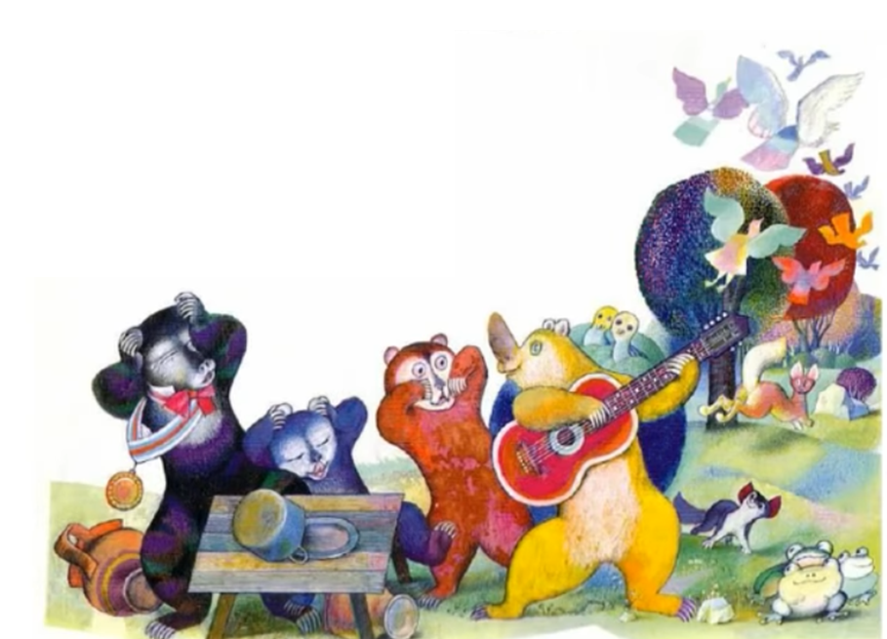
- To je glazbalo od plemenitog drveta i kad se na njemu svira, čuje se zvuk ljepši od zujanja pčela u košnici i pljeska ribljeg repa u brzaku.
Bukalu i Mrgudu svidjele su se očeve riječi, pa su pokušali svirati. Ali zvuci koje su čuli nicu baš bili nalik ni na što lijepo.
- Čini se – požalili su se ocu – da gitara nije za medvjeđe prste.
- Hm – rekao je stari, iskusni medvjed.
- Pri sviranju gitare nisu najvažniji prsti nego srce.

ZADATCI ZA RAD (odgovori na pitanja punom rečenicom u bilježnicu) :
- NACRTAJ GITARU KOJU SU MEDVJEDI NAŠLI.
- NAPIŠI REČENICU KOJU JE REKAO OTAC BERO (ŠTO JE VAŽNO ZA SVIRANJE GITARE) – ZADNJA REČENICA.

